Муниципальное казенное общеобразовательное учреждение для детей сирот и детей, оставшихся без попечения родителей «Школа-интернат№3 для детей сирот и детей, оставшихся без попечения родителей»

Всероссийский творческий конкурс « МЫ дадим друзьям совет : экономь тепло и свет!»

Номинация: Стихотворение.

« Берегите свет! »
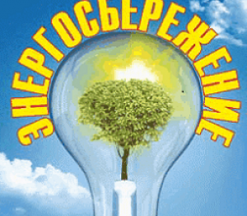

Автор работы: Панин Денис Алексеевич, обучающийся 6 класса.
Руководитель: Ханоян Лариса Геннадьевна, воспитатель.

г. Таштагол, 2017.
Кемеровская область.
«Берегите свет»

Свет горит по всей стране-
Это радостно и мне.
Свет дает нам радость жить
И учиться, не тужить.

Все работает от света:
Телевизор и кассета.
Свет в столовой нужен нам-
Варить пищу поварам.

В школе свет горит у нас-
Ярко освещает класс.
Свет горит по вечерам,
Помогает в жизни нам.

Но замечу вам, ребята,
Требует большой оплаты
Электричество везде:
Свет включайте по нужде.

Экономьте везде свет-
Лучшего девиза нет.
Нет тепла без света,
Каждый знает это.

Нет занятий, нет еды,
Не включайте без нужды.
Энергосбережение -
Наше отражение.

Экономь тепло и свет-
Мой вам искренний совет.
И девиз по жизни наш:
Его другому передашь.

Ведь, все знают, что без света
Просто в мире жизни нету .
И ценить тебе и мне:
В светлой мы живем стране!

Город наш огнями светит,
Для нас лучший он на свете.
Весь гирляндами сверкает-
Жить светло нам помогает.

